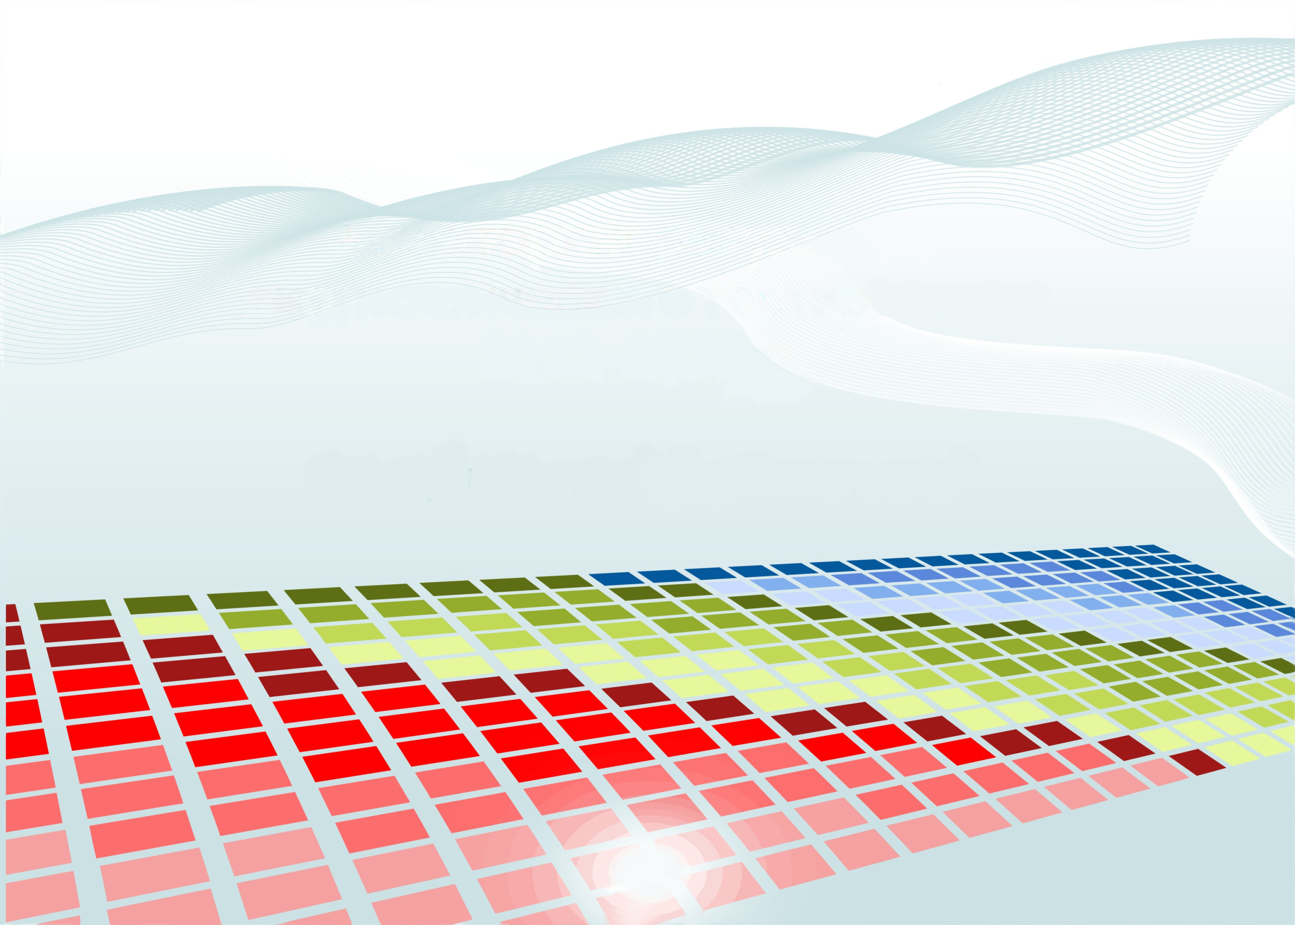

Мониторинг результатов диагностического тестирования
2014-2016 гг.

Дисциплина «Биология»

среднее общее образование
(на базе 11 классов)

Мониторинг результатов диагностического тестирования по дисциплине «Биология»

Распределение результатов диагностического тестирования
Дисциплина «Биология»

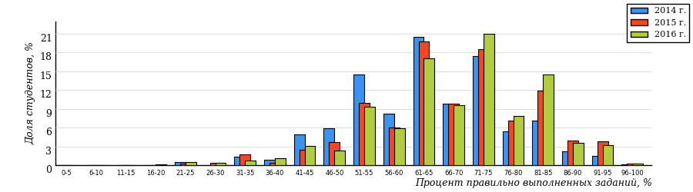

Диапазон правильно выполненных  заданий | Доля студентов
 | 2014 г. | 2015 г. | 2016 г.
[80%-100%] | 11% | 20% | 21%
[60%-80%) | 53% | 55% | 55%
[40%-60%) | 33% | 22% | 20%
[0%-40%) | 3% | 3% | 4%
Всего | 100% | 100% | 100%

Карта коэффициентов решаемости заданий по дисциплине «Биология»

Карта коэффициентов решаемости
Дисциплина «Биология»

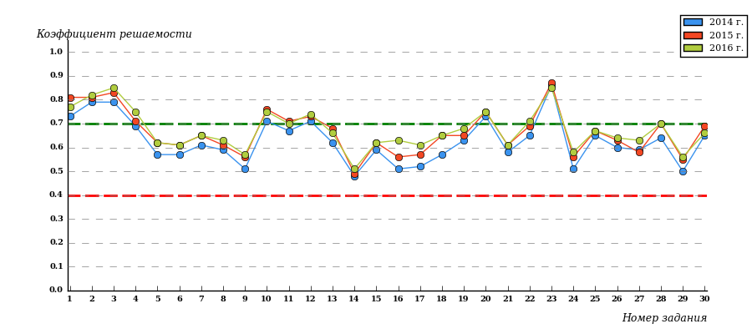

Количественные показатели участия факультетов вуза
в диагностическом тестировании по дисциплине «Биология» в 2016 г.
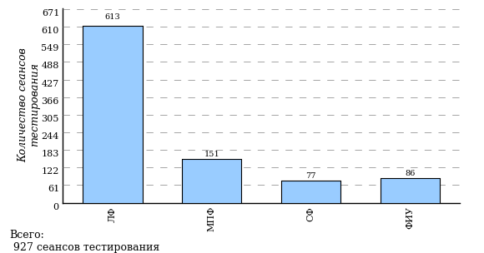

Результаты тестирования студентов по направлениям подготовки вуза

ЛЕЧЕБНЫЙ ФАКУЛЬТЕТ

Гистограмма плотности распределения
результатов тестирования
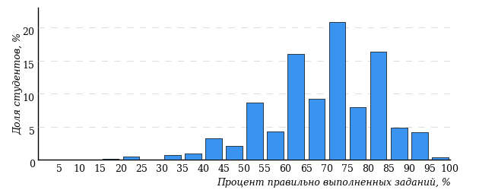

Процент правильно выполненных  заданий | Доля студентов
[80%-100%] | 26%
[60%-80%) | 54%
[40%-60%) | 18%
[0%-40%) | 2%
Всего | 100%

МЕДИКО-ПРОФИЛАКТИЧЕСКИЙ ФАКУЛЬТЕТ

Направление подготовки 32.05.01 (060105.65) «Медико-профилактическое дело»

Гистограмма плотности распределения
результатов тестирования
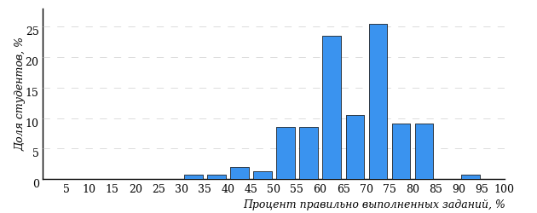

Процент правильно выполненных  заданий | Доля студентов
[80%-100%] | 10%
[60%-80%) | 69%
[40%-60%) | 20%
[0%-40%) | 1%
Всего | 100%

СТОМАТОЛОГИЧЕСКИЙ ФАКУЛЬТЕТ

Направление подготовки 31.05.03 «Стоматология»

Гистограмма плотности распределения
результатов тестирования
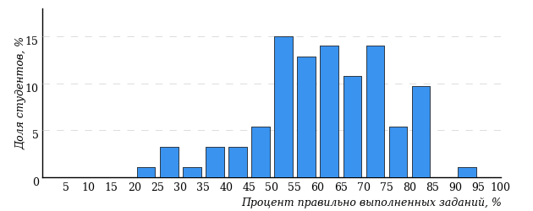

Процент правильно выполненных  заданий | Доля студентов
[80%-100%] | 11%
[60%-80%) | 44%
[40%-60%) | 37%
[0%-40%) | 8%
Всего | 100%

ФАКУЛЬТЕТ ИНОСТРАННЫХ УЧАЩИХСЯ

Направление подготовки 31.05.01 «Лечебное дело»

Гистограмма плотности распределения
результатов тестирования

Процент правильно выполненных  заданий | Доля студентов
[80%-100%] | 26%
[60%-80%) | 54%
[40%-60%) | 18%
[0%-40%) | 2%
Всего | 100%

Направление подготовки 31.05.03 «Стоматология»

Гистограмма плотности распределения
результатов тестирования

Процент правильно выполненных  заданий | Доля студентов
[80%-100%] | 11%
[60%-80%) | 44%
[40%-60%) | 37%
[0%-40%) | 8%
Всего | 100%

Направление подготовки 32.05.01 «Медико-профилактическое дело»

Гистограмма плотности распределения
результатов тестирования

Процент правильно выполненных  заданий | Доля студентов
[80%-100%] | 10%
[60%-80%) | 69%
[40%-60%) | 20%
[0%-40%) | 1%
Всего | 100%

